Opis warunków technologicznych dla nowego słupka przystankowego – słupek kwadratowy
- Słupek przystankowy wykonany z profilu stalowego zgodnie z Rysunkiem nr 1. Wysokość słupka uzależniona od liczby trakcji (przystanek jedno-trakcyjny czy dwu-trakcyjny) spełniająca wymogi rozporządzenia w zakresie skrajni. Wymiary profilu w przekroju nie mogą być większe niż 80x80x4 jednak oszacowanie ostatecznych wymiarów leży po stronie wykonawcy. Kolor słupka RAL 7021.
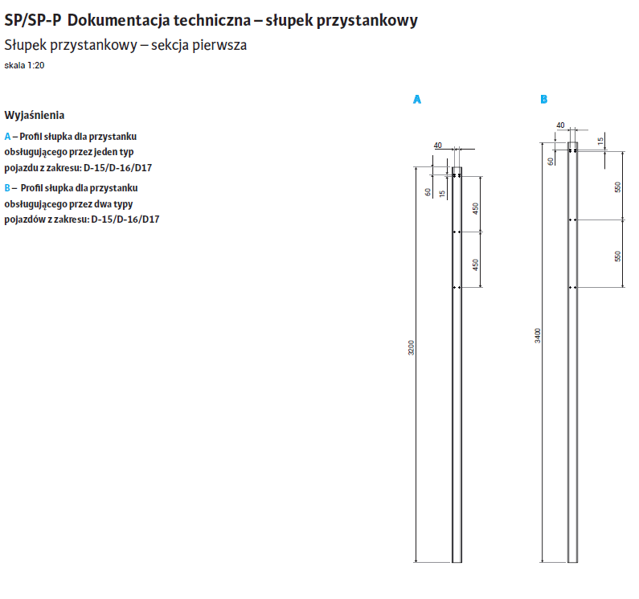Rysunek nr 1
- Słupek przystankowy powinien być zagłębiony w gruncie na głębokość ok. 400-700 mm, usztywniony i zabetonowany. Należy przewidzieć montaż słupka w miejscach nietypowych np. na estakadach, wiaduktach, płytach granitowych gdzie montaż do gruntu nie jest możliwy, a konieczne jest zastosowanie stopy montażowej.
- Znak drogowy, informacyjny (D-15, D-16, D-17) o wymiarach 600x750 mm (w przypadku słupków jedno-trakcyjnych) lub 400x500 mm (w przypadku słupków dwu-trakcyjnych). Znak musi być wykonany z blachy ocynkowanej o grubości 1,5 mm, pokryty dwustronnie folią drogową, odblaskową zgodną z obowiązującymi przepisami i posiadać wygląd zgodny z przepisami obowiązującego prawa. Znak drogowy montowany będzie zgodnie z Rysunkami nr 2, 3, 4, 5 i 6. Tarcze znaków będą wyklejone dwustronnie na jednej blasze razem z nazwą przystanku. Dla słupków dwu-trakcyjnych należy zachować jednakową kolejności tarcz po obu stronach blachy. Blachy powinny mieć zaokrąglone kąty.
Rysunek 2

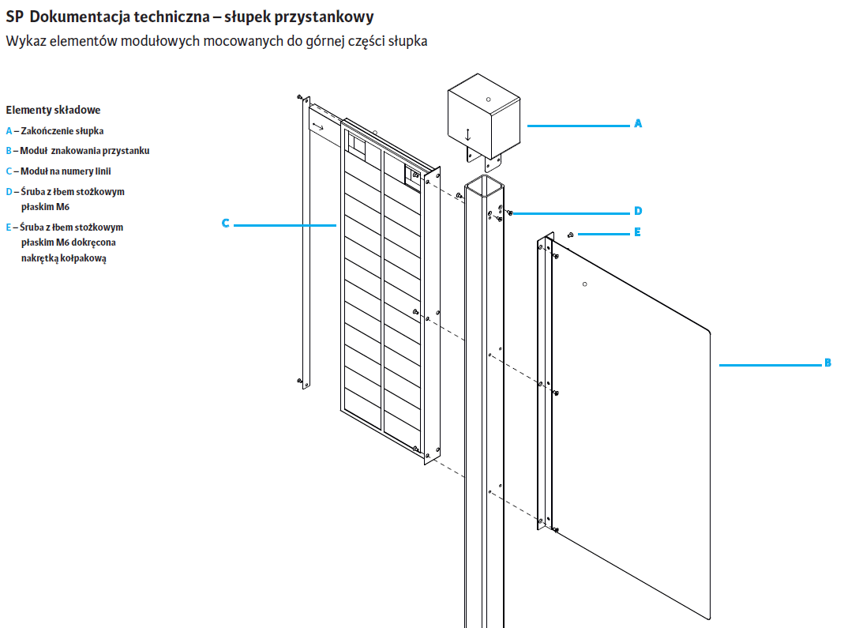
Rysunek 3
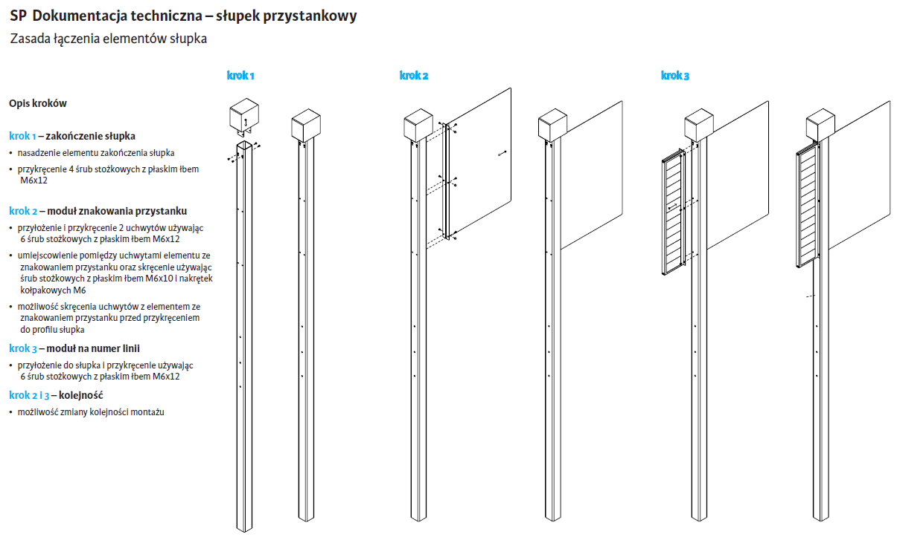
Rysunek 4
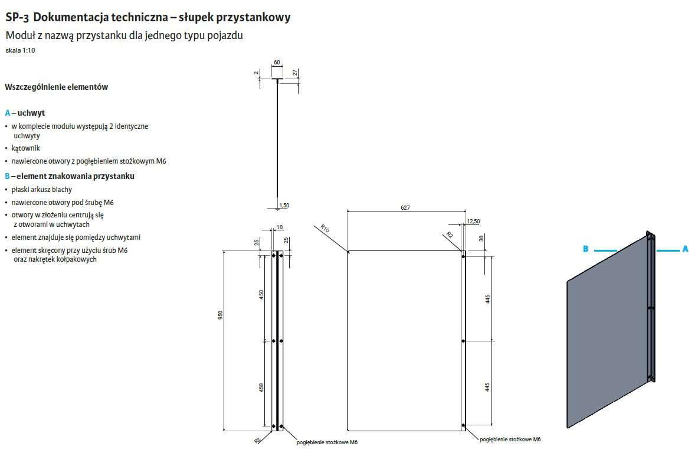
Rysunek 5

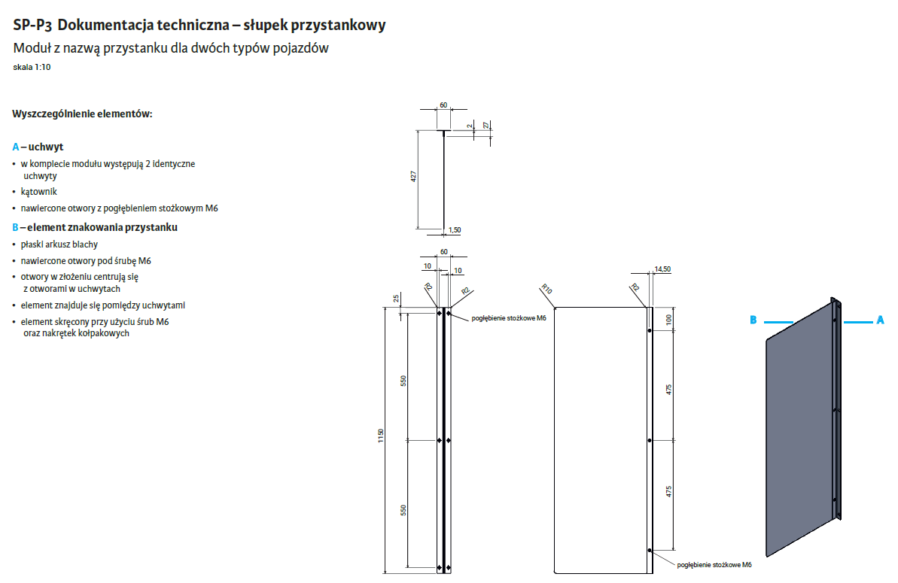
Rysunek 6
- Tablica z nazwą przystanku wykonana z blachy ocynkowanej o grubości 1,5 mm, pokryta dwustronnie treściami plotowanymi na folii drogowej, odblaskowej. Tablica ta stanowi jeden element z tarczą/tarczami znaku. Przykładowy wygląd przedstawiono na Rysunku 7 i 8.
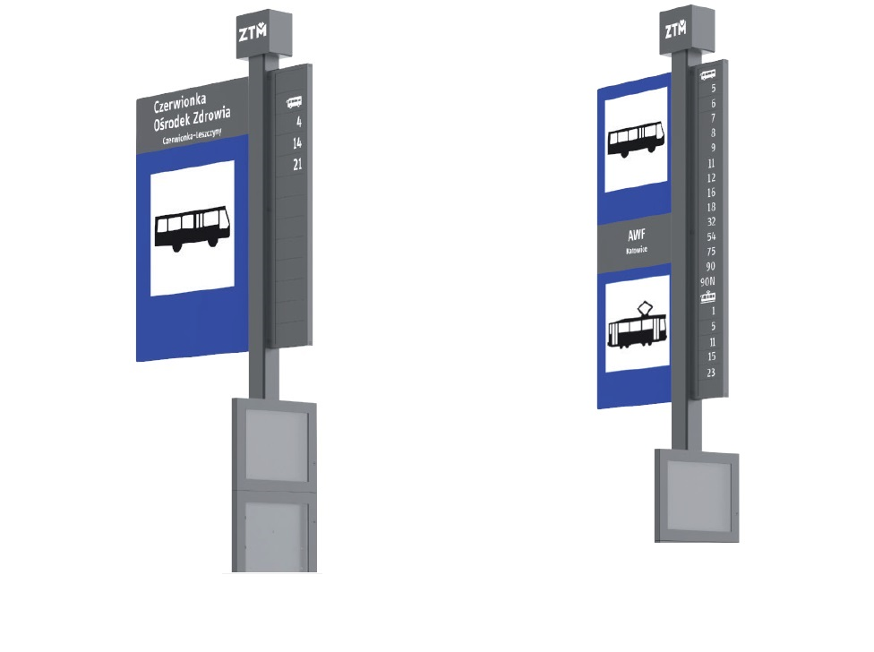
Rysunek 7

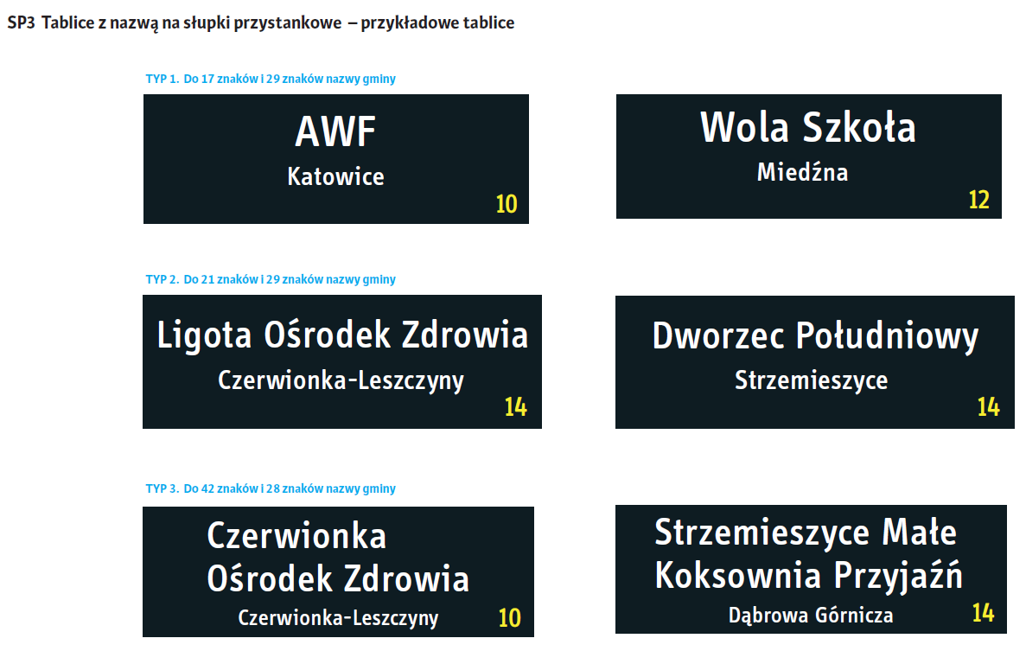
Rysunek 8
- Tablica z wykazem linii z blachy ocynkowanej o grubości 1,5 mm, pokryta dwustronnie treściami plotowanymi na folii drogowej, odblaskowej. Tablica będzie umieszczana na słupku po drugiej stronie względem znaku drogowego i tabliczki z nazwą przystanku. Tablica montowana będzie do słupka analogicznie jak moduł ze znakiem i tabliczką z nazwą przystanku. Wysokość tabliczki uzależniona od wysokości modułu ze znakiem oraz tabliczką z nazwą przystanku. Górna krawędź tablicy musi być równa górnej krawędzi modułu ze znakiem, zaś dolna krawędź z dolną krawędzią modułu na znak. Tablica musi przypominać moduł zaprezentowany na Rysunku 9, jednocześnie posiadając linie rozgraniczające poszczególne pola na numery linii. W przypadku obsługi przystanku przez znaczną liczbę linii należy dopuścić rozwiązanie polegające na zwiększeniu szerokości tabliczki do maksymalnie dwóch kolumn. Jeśli zabieg ten nie będzie wystarczający dopuszcza się dodatkowo zmniejszenie wielkości fontu.

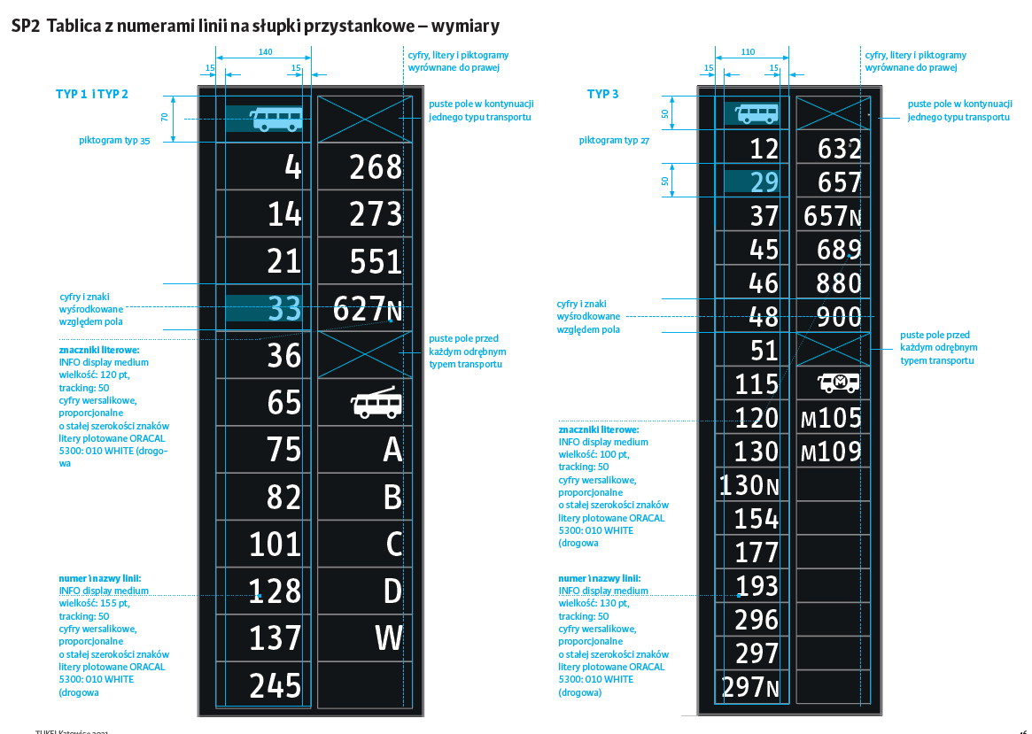
Rysunek 9
- Liczbę uchwytów (punktów mocowania) dla każdego modułu powinien określić wykonawca słupka z zapewnieniem stabilności konstrukcji.
- Tabliczka na rozkłady jazdy. Zastosowana zostanie jedna tabliczka wspólna na rozkłady jazdy oraz informacje dodatkowe. Wszystkie elementy metalowe winny być zabezpieczone farbą podkładową antykorozyjną i pokryte farbą nawierzchniową, kolor farby RAL 7021. Dopuszcza się zastosowanie powszechnie dostępnych tabliczek z zastrzeżeniem, że tabliczka ta musi zapewniać ochronę umieszczonych wewnątrz materiałów przed warunkami atmosferycznymi. Tabliczka będzie montowana do słupka za pomocą obejm lub w inny sposób zaproponowany przez producenta z tym, że musi ona spełniać warunek modułowości
i umożliwiać szybki demontaż bez ingerencji w konstrukcję słupka. Przewidziano wymiary światła tabliczki 300x500, 300x750 i 300x1000 mm. Całkowite wymiary tabliczki nie mogą być większe niż +20% światła tabliczki licząc dla każdej krawędzi. Tabliczka musi być tak skonstruowana, aby zamaskowane zostały wszystkie elementy konstrukcyjne oraz
w przypadku użycia dwóch, trzech lub czterech tabliczek zamaskowane/zaślepione muszą zostać wolne przestrzenie na bokach, od góry i od dołu pomiędzy poszczególnymi tabliczkami (jeśli takie przestrzenie powstaną). Elementy maskujące/zaślepki muszą być zabezpieczone przed ingerencją osób postronnych. Tabliczki należy zabezpieczyć zamknięciem (uniwersalnym dla wszystkich tabliczek) uniemożliwiającym dostęp przez osoby postronne, umieszczonym na ramce/drzwiczkach tabliczki. Po zamknięciu zamka jego elementy wewnętrzne nie mogą być widoczne. Urządzenie/klucz do otwierania tabliczek musi być dedykowany wyłącznie zamknięciu stosowanemu przez ZTM. Otwarcie zamknięcia nie może powodować, że zajdzie konieczność wyjęcia jakiegokolwiek elementu zamknięcia (zamknięcie w całości zintegrowane z tabliczką). Otwieralny element tabliczki (drzwiczki) po jego otwarciu nie może stanowić odrębnego elementu, należy przewidzieć montaż np. za pomocą zawiasów. Otwarcie tabliczki musi umożliwiać swobodną wymianę rozkładów jazdy. Światło tabliczki będzie zabezpieczone płytą poliwęglanową z poliwęglanu litego o grubości 3 mm pokrytą warstwą antyrefleksyjną. Płyta poliwęglanowa powinna być zamontowana w taki sposób, aby po otwarciu tabliczki płyta ta nie pozostawała odrębnym elementem (np. mocowanie na zawiasie lub zintegrowana z drzwiczkami tabliczki). Płyta poliwęglanowa musi być zamontowana w taki sposób, aby możliwa była jej wymiana bez konieczności wymiany pozostałych elementów tabliczki. Po zamknięciu tabliczki płyta poliwęglanowa powinna przylegać do elementu, na którym umieszczone są rozkłady jazdy. Wewnątrz tabliczki należy umieścić odrębną płytę na rozkłady jazdy. Płyta ta musi być możliwa do łatwego demontażu po otwarciu tabliczki. Po zamontowaniu dolne i górne krawędzie tabliczek powinny być na tej samej wysokości. Należy umożliwić montaż jednej, dwóch, trzech lub czterech tabliczek jednocześnie przy jednoczesnym zapewnieniu łatwego demontażu każdej pojedynczej tabliczki. Nie należy rozróżniać tabliczek na możliwe do montażu w różnych konfiguracjach – mają to umożliwić dodatkowe elementy łączące tabliczkę ze słupkiem (konfiguracja trzy lub cztery tabliczki), oraz dla każdej należy przewidzieć możliwość użycia obejmy/elementu łączącego na czterech różnych wysokościach umożliwiających montaż czterech tabliczek jednocześnie (różne wysokości zastosowania obejmy na słupku).
- Zakończenie słupka – zgodnie z Rysunkiem nr 10. Elementy (logo ZTM) pokryte treściami plotowanymi na folii drogowej, odblaskowej.
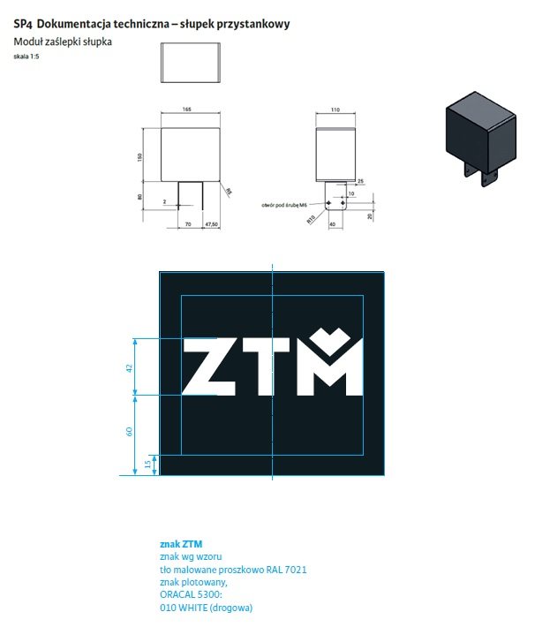
Rysunek 10
- Tabliczka musi zostać umieszczona na słupku na wysokości określonej w SIW, zapewniając odpowiednią dostępność dla wszystkich użytkowników. W przypadku kilku tabliczek krawędzie górne i dolne tabliczek powinny być na takiej samej wysokości.
- Rozkłady jazdy na tabliczce będą umieszczane na folii samoprzylepnej.
- Wszystkie elementy metalowe winny być zabezpieczone farbą podkładową antykorozyjną i pokryte farbą nawierzchniową kolor RAL 7021.
- Każdy słupek przystankowy powinien posiadać nawiercone otwory umożliwiające zastosowanie modułu z nr linii, znakowania oraz zakończenia z logo ZTM. Należy umożliwić zamienne ułożenie modułu z nr linii i modułu znakowania przystanku (zastosowanie tego samego sposobu mocowania).
- Dopuszcza się zastosowanie innych rozwiązań montażu i budowy poszczególnych modułów
z zachowaniem funkcjonalności i parametrów.
- Dodatkowo należy przewidzieć możliwość zastosowania banneru zasłaniającego moduł znakowania przystanku (zarówno jedno- jak i dwutrakcyjnego) z możliwością umieszczenia na nim kartki formatu A3 w miejscu umożliwiającym jej zabezpieczenie przed warunkami atmosferycznymi. Przykładowe rozwiązanie zaprezentowano na Rysunku 11.
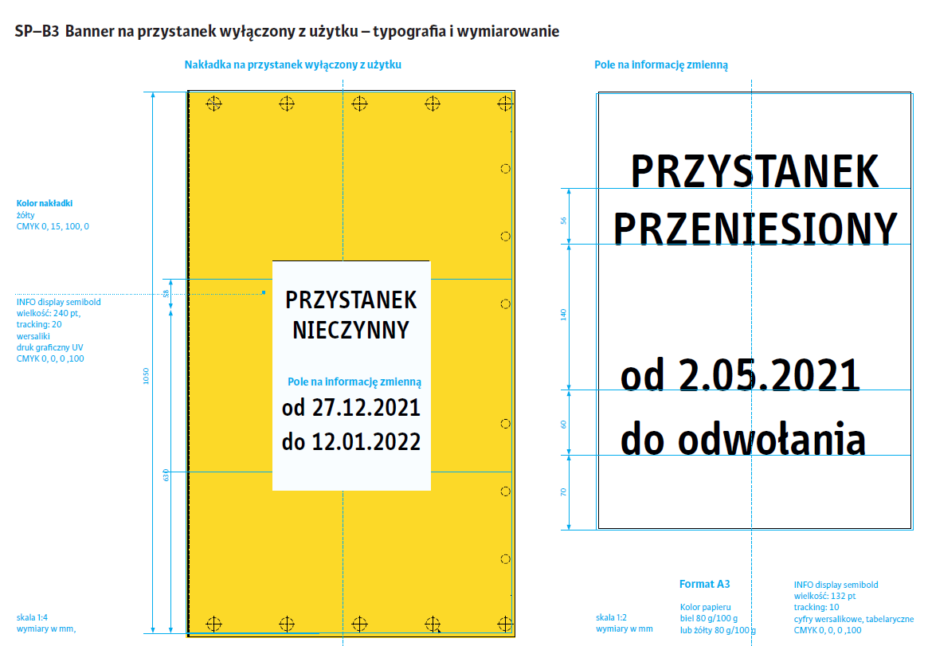
Rysunek 11

